**Red Cliente-Servidor.**

El Sistema de Control de Inventario para Laboratorio (SiCInLAB) se desarrolló para brindar un óptimo control de inventario, así como el manejo de los accesos a esta área dentro del Instituto Tecnológico Superior de Hopelchén. Sus principales características son que el sistema tiene una interfaz muy intuitiva y agradable, cuenta con dos niveles de usuario, siendo el encargado la persona con todos los privilegios disponibles. El sistema puede ser montado a una red cliente-servidor, por lo que es posible alojar el sistema en el servidor del cliente y compartirlo de manera local o en Internet a una computadora dentro del laboratorio.

A continuación, se enlistan los pasos como ejemplo de funcionalidad del sistema en una red local:

1. Lo primero que debemos hacer es verificar si la computadora cuenta con el programa XAMPP, un software necesario para ejecutar sistemas informáticos que requieran la arquitectura de cliente-servidor.
2. 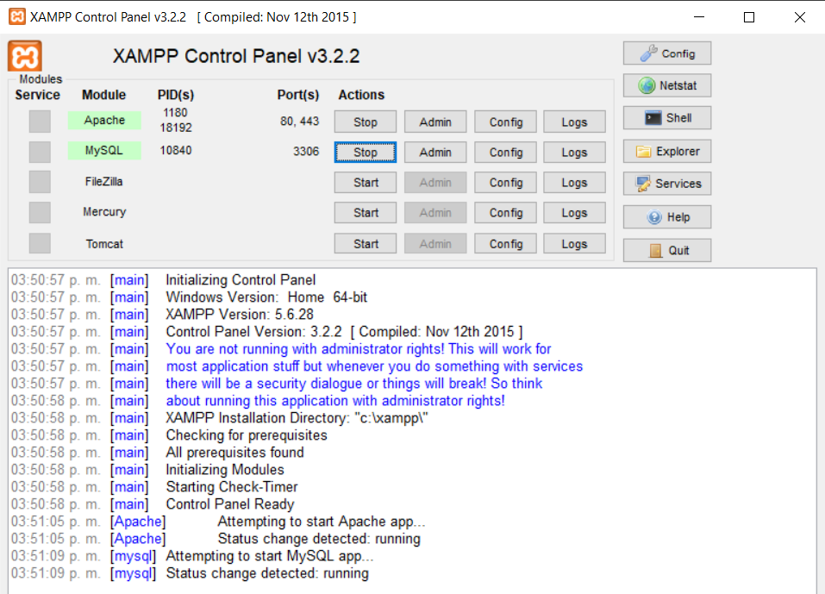Una vez verificado, se procede a ejecutarlo y activar las dos primeras opciones: APACHE y MySQL.
3. De esta manera se podrá acceder a SiCInLAB y compartirla por medio de la red local creada. Los equipos que requieran conectarse al sistema tendrán que conocer la dirección IP de este equipo o el nombre de la carpeta contenedora de los archivos del sistema alojada en la ubicación **C:\xampp\htdocs**.
4. La dirección IP del equipo se puede encontrar mediante la consola de comandos. Para acceder de manera rápida oprima la combinación de teclas **Win+R**, después teclee **CMD** y de clic en aceptar, posteriormente escriba **ipconfig /all** y oprima **Enter**, entre toda la información desplegada busque la sección de **Adaptador de LAN inalámbrica Wi-Fi** y comparta la dirección **IPv4** con él o los equipos donde quiera ejecutar el sistema.

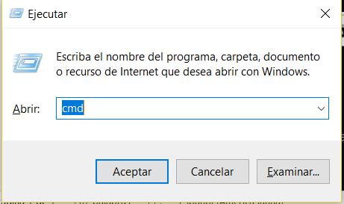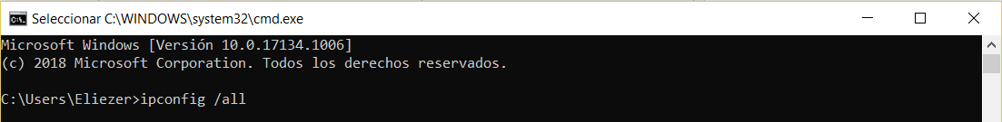

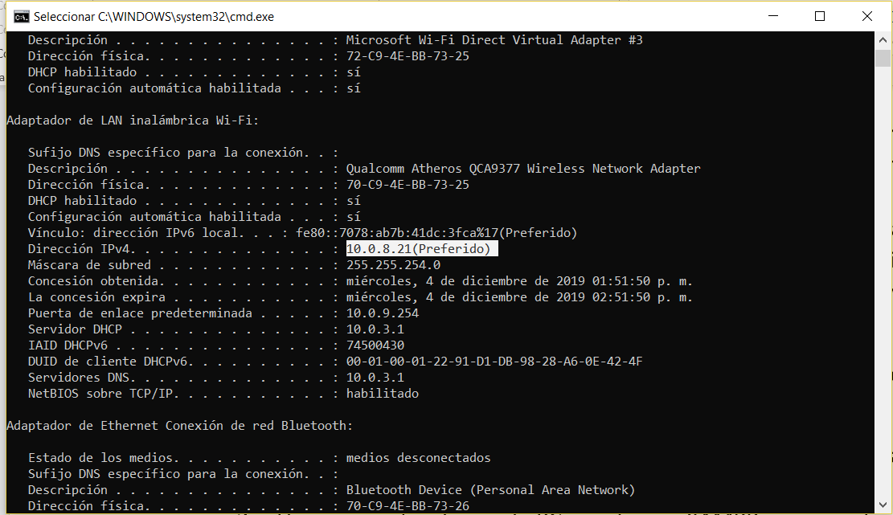

1. Mediante la dirección IPv4, cualquier dispositivo conectado a la misma red podrá acceder al sistema, para ello nos dirigimos al navegador e ingresamos la **dirección IPv4** y posteriormente “**/**”, junto con el nombre de la carpeta contenedora de los archivos del sistema.

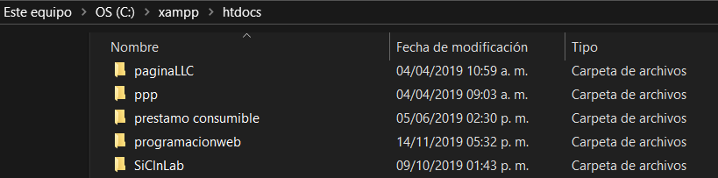

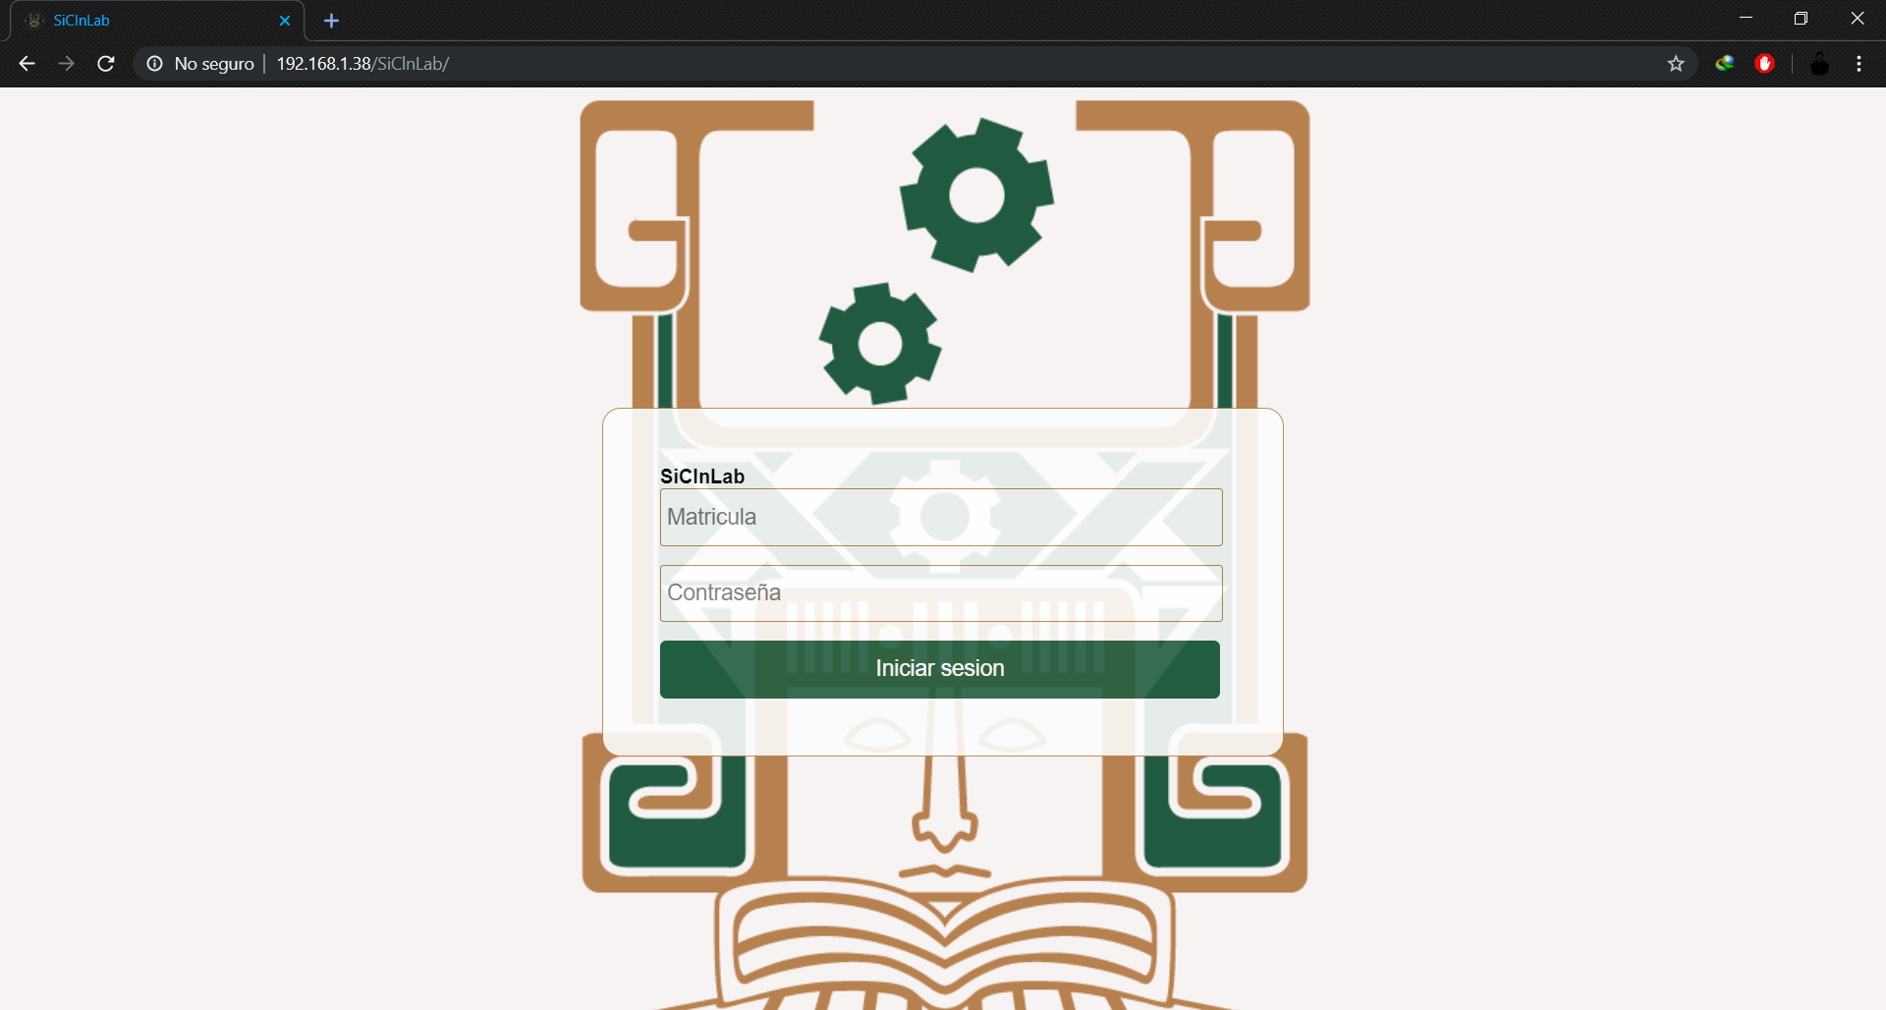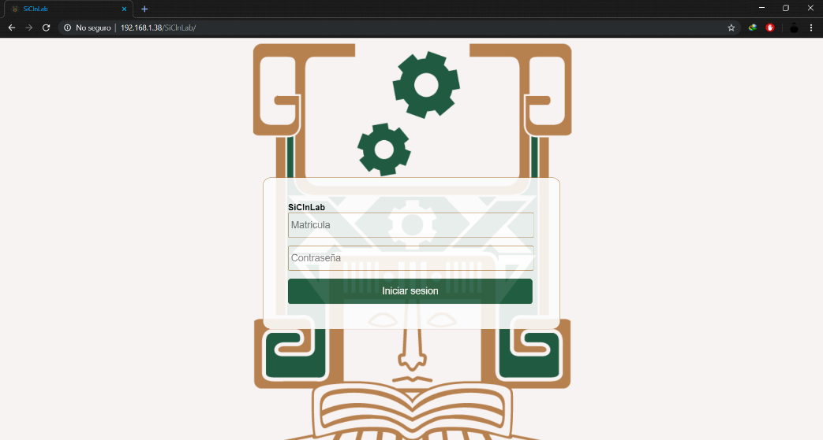

1. 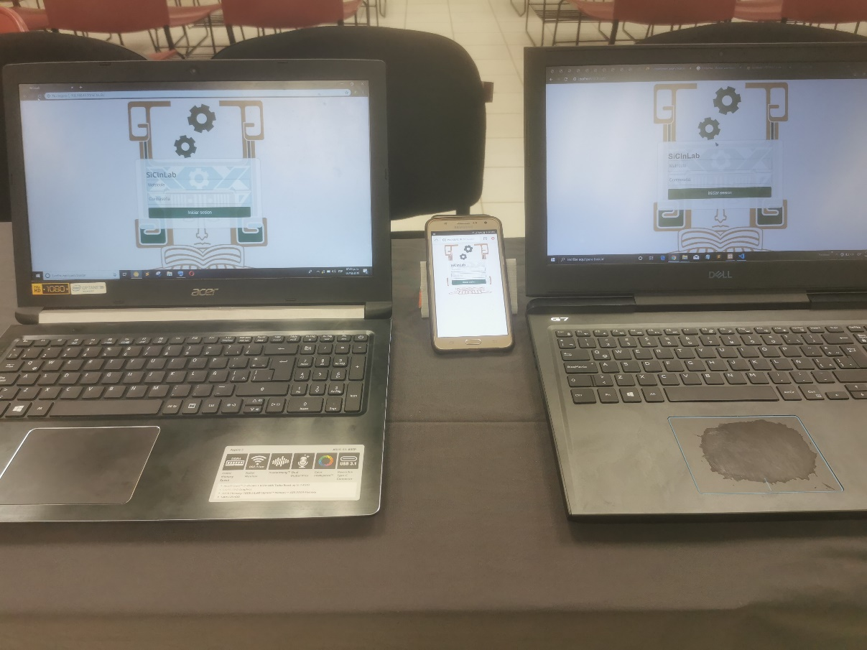Para cargar la página del sistema en otros dispositivos únicamente debemos compartir la dirección de enlace <http://192.168.1.38/SiClnLab/> y conectarnos a la misma red local.

